ПРОГРАММА КОНСУЛЬТАЦИЙ

Углубленный курс SCAD по специальным расчетам
Полное наименование курса: Формирование расчетных схем и анализ результатов расчета зданий и сооружений в среде программного комплекса «SCAD Office»

Продолжительность: 40 академических часов в течение 5 рабочих дней.

Общая направленность курса: Профессиональные прочностные расчеты и проектирование несущих строительных конструкций в среде SCAD Office. Основной учебно-методической задачей курса является практическое освоение использования специальных конечных элементов, функций и режимов расчета с учетом новых возможностей вычислительного комплекса SCAD Office 21.1.

Уровень предварительной подготовки: С целью эффективного проведения обучения данному учебному курсу к слушателям предъявляются требования по уверенному владению интерфейсом «Scad Office» не ниже базового уровня и хорошие знания по сопротивлению материалов и строительной механике. Поэтому требуется либо наличие сертификата ООО «НПФ СКАДСОФТ» по прохождению базового курса, либо прохождение слушателями тестирования на уровень владения материалом базового курса.

Рабочий план проведения занятий

1-й день

Раздел 1.
Некоторые специальные приемы построения расчетных схем
Тема: Эффекты объединения перемещений и введения жестких вставок.
1. Использование жестких вставок при создании расчетной схемы.
2. Задание объединения перемещений в узлах через свойства узлов на примере моделирования решетчатой части двухветвевой металлической колонны.
3. Использование режима «Сборка» для задания объединения перемещений в узлах на примере приложения ветровой нагрузки на высотное здание через мембраны малой жесткости.
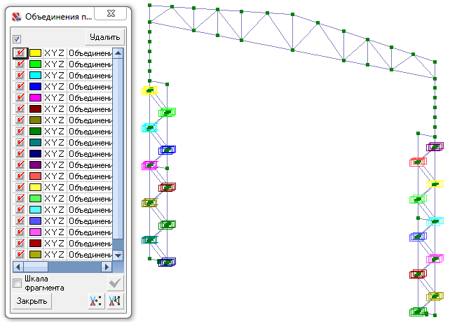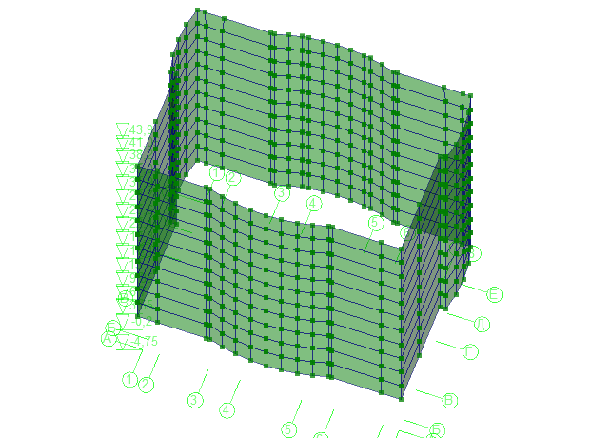

Тема: Абсолютно жесткие тела как типы конечных элементов.
1. Типы жестких тел, их особенности.
2. Ввод и назначение параметров жестких тел.
3. Примеры применения абсолютно жестких тел.

Тема: Использование специальных конечных элементов.
1. Конечный элемент, моделирующий упругую связь между узлами на примере анализа горизонтальной жесткости оголовка сваи.
2. Связи конечной жесткости на примере моделирования свай при расчете плитного ростверка.
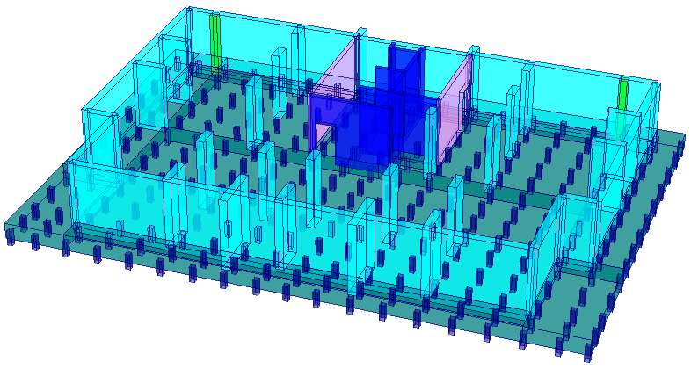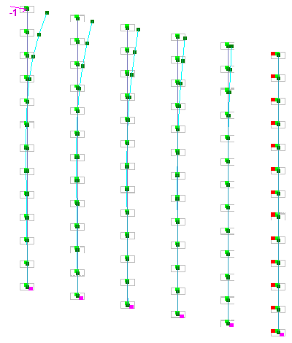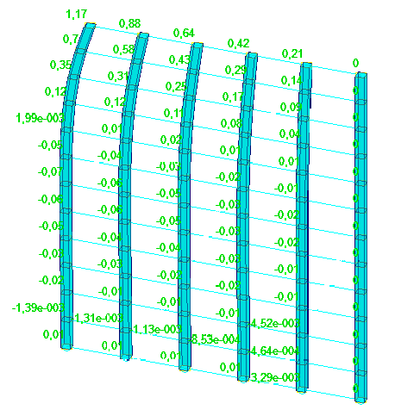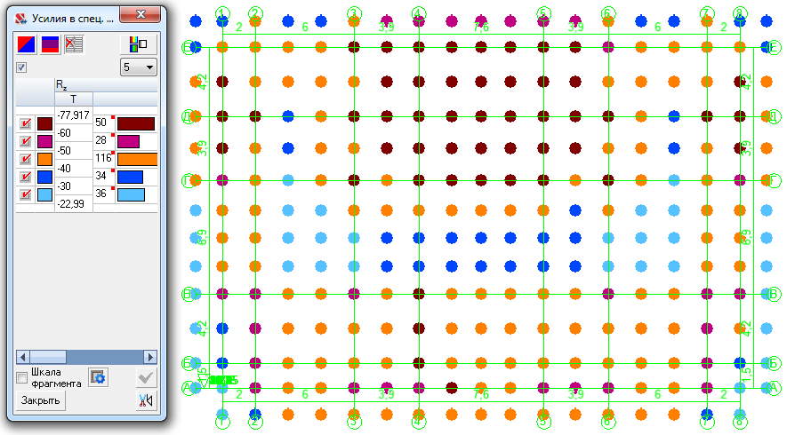
3. «Нуль-элемент» общего вида.
4. Законтурные элементы упругого основания на примере моделирования ленточного фундамента на естественном основании с использованием подстилающего слоя.
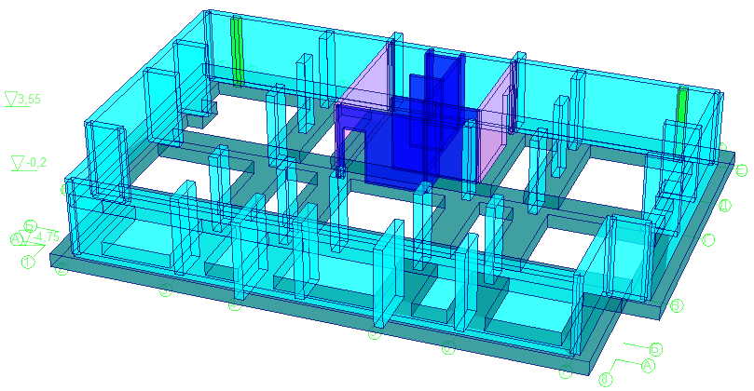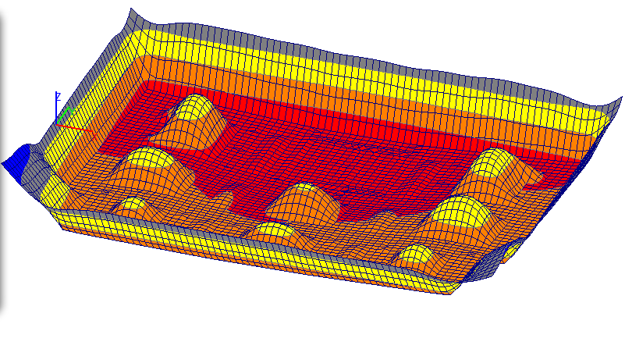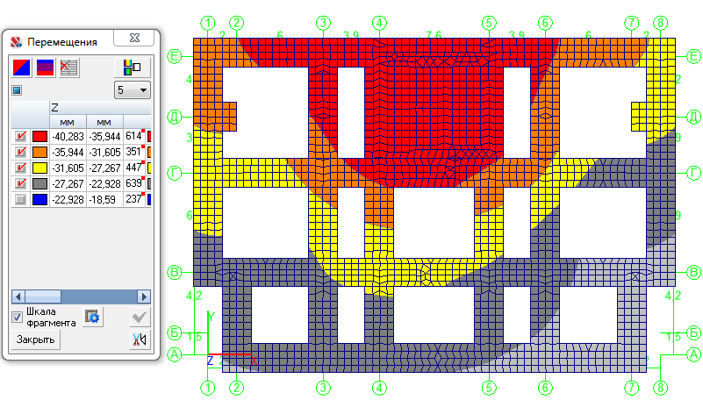
Самостоятельная работа №1: «Построение расчетной схемы и проведением расчета с использованием специальных приемов моделирования».

2-й день

Раздел 2.
Использование режима «Вариация моделей»
Тема: «Учет неопределенности параметров расчетной модели».
1. Различия между моделями. Формирование пакета моделей.
2. Задание расчетных сочетаний усилий.
3. Результаты расчета и их анализ.
4. Примеры использования (податливость оснований, параметры жесткости и т.д.).
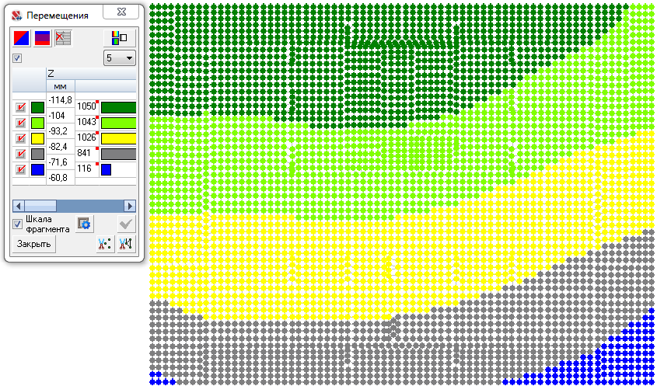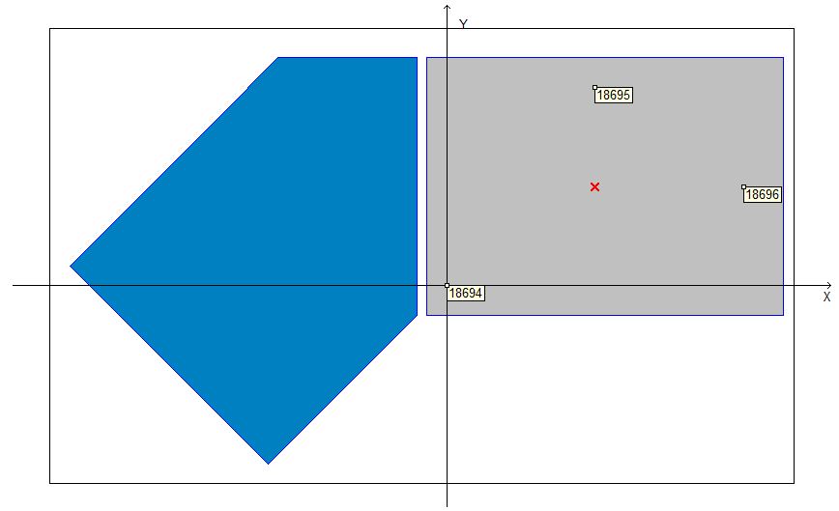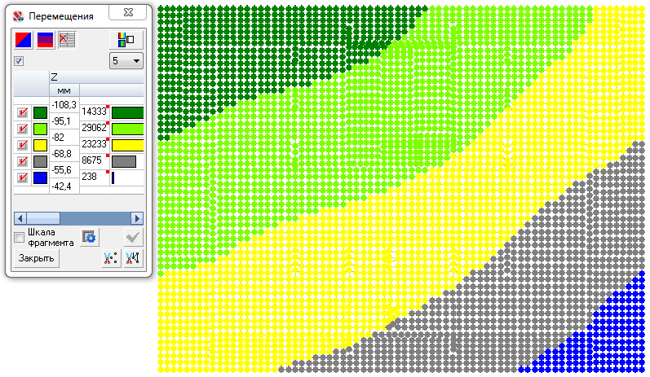

Раздел 3.
Использование режима «Прогрессирующее обрушение»
Тема: Практическое освоение выполнения расчета на прогрессирующее обрушение.
1.Прогрессирующее разрушение, как научно-техническая проблема.
2.Подготовка исходных данных и порядок выполнения расчета.
3.Анализ результатов расчета, возможные пути принятия конструктивных решений.
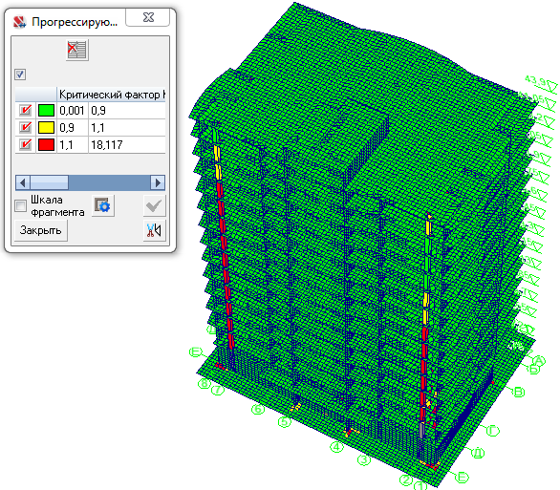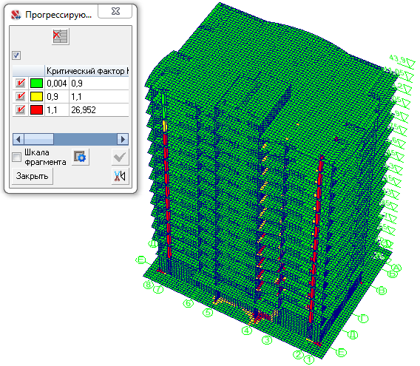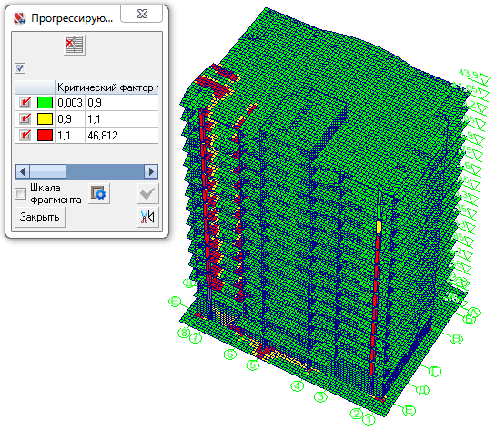
Самостоятельная работа №2: «Проведение расчета на прогрессирующее обрушение монолитной железобетонной конструкции».

Раздел 4.
Использование режима «Монтаж»
Тема: Расчет конструкций с учетом стадий возведения.
1. Подготовка расчетных моделей, соответствующих различным стадиям возведения конструкции.
2. Особенности формирования стадий монтажа (изменение жесткостных характеристик и связей, формирование загружений на каждой стадии).
3. Выполнение расчета, анализ результатов.
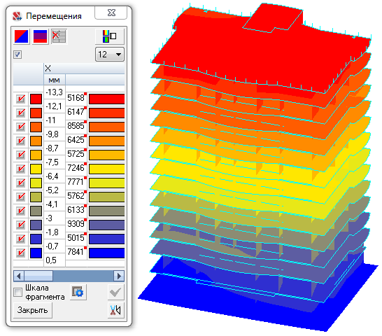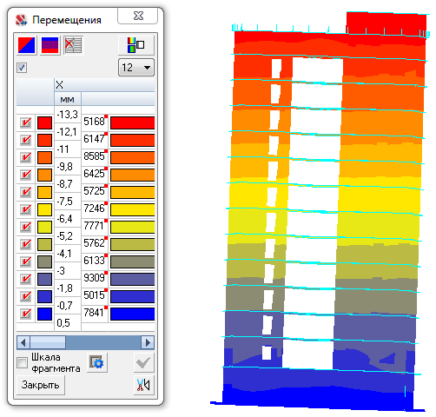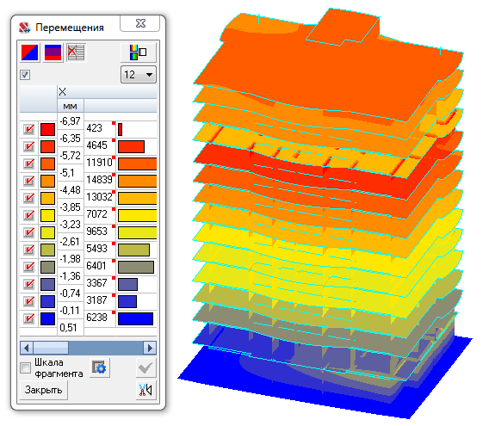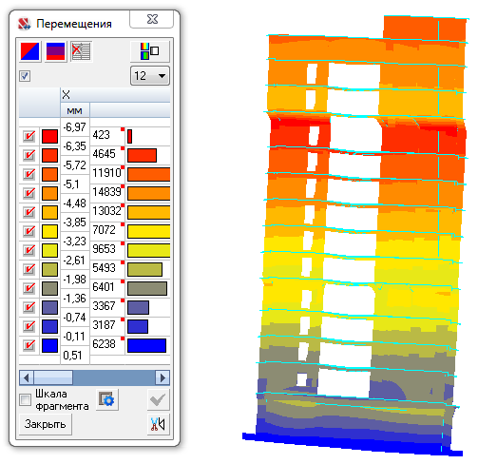

3-й день

Раздел 5.
Решение задач динамики
Тема: Расчет сооружений на сейсмическое воздействие.
1. Подготовка данных для расчета на сейсмическое воздействие согласно СНиП.
2. Выполнение расчета, анализ результатов.
3. Расчет на сейсмическое воздействие по акселерограммам.

4-й день

Тема: Подготовка данных для расчета на динамические воздействия.
1. Модальный анализ, вычисление собственных частот конструкции.
2. Пульсация ветрового потока.
3. Импульсное или ударное воздействие.
4. Гармонические колебания.

Самостоятельная работа №3: «Проведение динамического расчета».

5-й день

Раздел 6.
Выполнение специальных расчетов
Тема: Анализ устойчивости пространственной конструкции.
1. Постановка задачи, ввод данных для расчета.
2. Поиск коэффициента запаса устойчивости, вычисление формы потери устойчивости.
3. Анализ полученных результатов.
4. Энергетический постпроцессор.
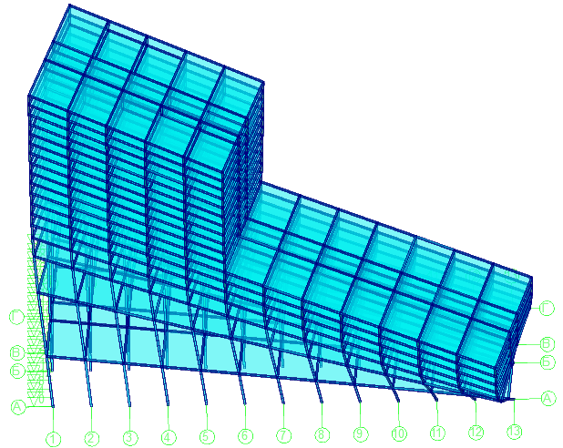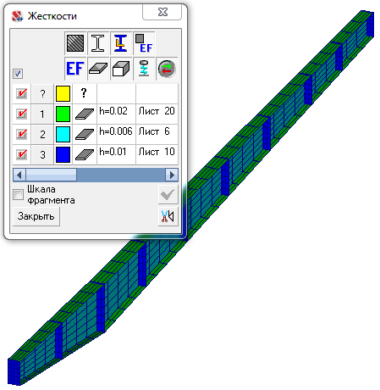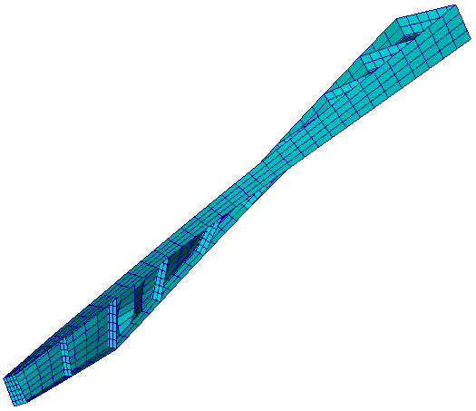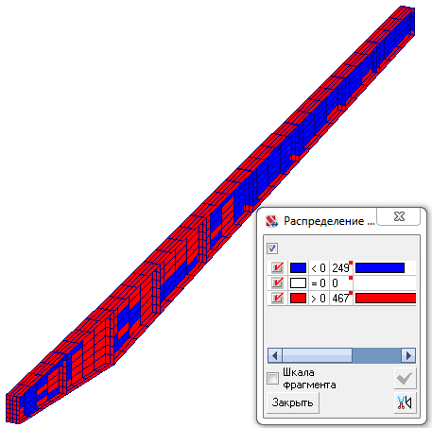

Тема: Анализ прочностных параметров конструкции с использованием постпроцессора «Главные и эквивалентные напряжения».
1. Подготовка данных для работы с постпроцессором на примере моделей узлов из пластинчатых и объемных конечных элементов.
2. Выполнение расчета и анализ результатов.
